2º curso / 2º cuatr.  Grado Ing. Inform.  Doble Grado Ing. Inform. y Mat. |  | Arquitectura de Computadores (AC)  Cuaderno de prácticas.  Bloque Práctico 0. Entorno de programación  Estudiante (nombre y apellidos): Laura Sánchez Parra  Grupo de prácticas: Miércoles  Fecha de entrega: 7 Marzo  Fecha evaluación en clase: 14 Marzo

1. Incorpore volcados de pantalla que muestren lo que devuelve lscpu en atcgrid y en su PC.
CAPTURAS:
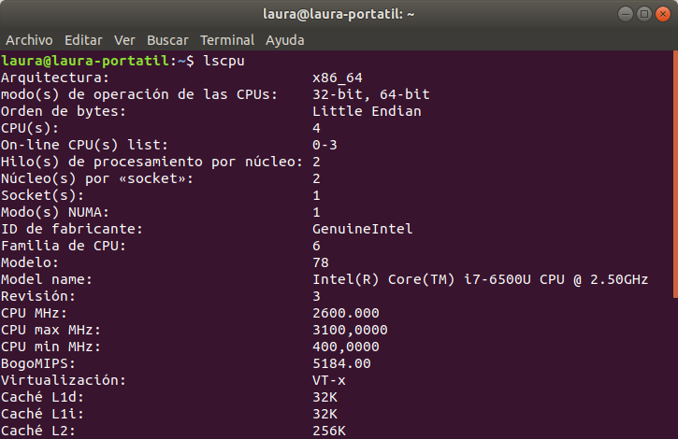

Conteste a las siguientes preguntas:
a. ¿Cuántos cores físicos y cuántos cores lógicos tiene atcgrid de prácticas o su PC?
RESPUESTA:
Mi PC tiene 4 cores lógicos, con 2 hilos de procesamiento por core físico, por tanto, cuenta con 2 cores físicos.
b.¿Cuántos cores físicos y cuántos cores lógicos tiene un nodo de atcgrid?
RESPUESTA:
Vamos a ejecutar el comando lscpu en el nodo de atcgrid asignado.
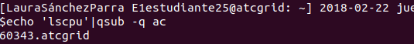

Comprobamos que el archivo de error está vacío para ver que no se han producido errores.
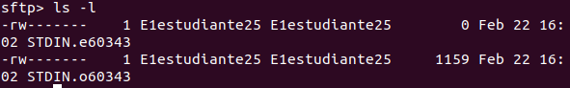

Finalmente, mostramos la información del archivo de salida.
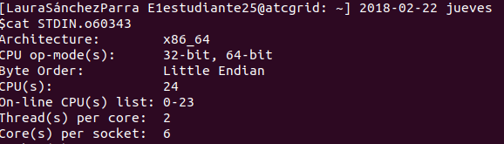
El nodo de atcgrid tiene 12 cores físicos y 24 lógicos.

2. En el Listado 1 se puede ver un código fuente C que calcula la suma de dos vectores y en el Listado 2 una versión con C++:
v3 = v1 + v2; v3(i) = v1(i) + v2(i), i=0,…N-1
Los códigos utilizan directivas del compilador para fijar el tipo de variable de los vectores (v1, v2 y v3). En los comentarios que hay al principio de los códigos se indica cómo hay que compilarlos. Los vectores pueden ser:
- Variables locales: descomentando en el código #define VECTOR_LOCAL y comentando #define VECTOR_GLOBAL y #define VECTOR_DYNAMIC
- Variables globales: descomentando #define VECTOR_GLOBAL y comentando #define VECTOR_LOCAL y #define VECTOR_DYNAMIC
- Variables dinámicas: descomentando #define VECTOR_DYNAMIC y comentando #define VECTOR_LOCAL y #define VECTOR_GLOBAL. Si se usan los códigos tal y como están en Listado 1 y Listado 2, sin hacer ningún cambio, los vectores (v1, v2 y v3) serán variables dinámicas.
Por tanto, se debe definir sólo una de las siguientes constantes: VECTOR_LOCAL, VECTOR_GLOBAL o VECTOR_DYNAMIC.
- En los dos códigos (Listado 1 y Listado 2) se utiliza la función clock_gettime() para obtener el tiempo de ejecución del trozo de código que calcula la suma de vectores. En el código se imprime la variable ncgt, ¿qué contiene esta variable? ¿qué información devuelve exactamente la función clock_gettime()? ¿en qué estructura de datos devuelve clock_gettime() la información (indicar el tipo de estructura de datos y describir la estructura de datos)?
RESPUESTA:
La variable ncgt, es una variable de tipo double , contiene el tiempo de ejecución.
Según el manual de Linux, clock_gettime() devuelve el tiempo de reloj.
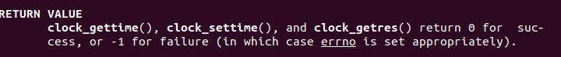
El valor que devuelve no tiene nada que ver con la información que nos interesa, simplemente devuelve 0 si se ha realizado con éxito, y -1 si ha ocurrido algún fallo.
La información interesante, es decir, el tiempo del reloj actual, se devuelve mediante una estructura de datos dada como parámetro:
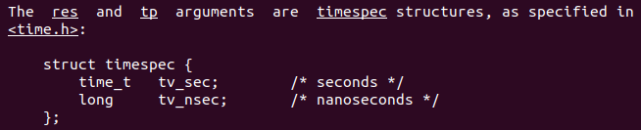
La estructura es timespec, que desglosa el tiempo en segundos y nanosegundos.
Es importante resaltar que el punto de referencia de clock_gettime() es el cero de EPOCH es decir el 1de enero de 1970.

- Escribir en el cuaderno de prácticas las diferencias que hay entre el código fuente C y el código fuente C++ para la suma de vectores.
RESPUESTA:
Descripción diferencia | En C | En C++
Librerías | #include <stdlib.h>  #include<stdio.h>  #include<time.h> | #include <cstdlib>  #include<iostream>  #include <time.h>
Inicialización de vectores con memoria dinámica | v1 = (double*) malloc(N*sizeof(double) | v1 = new double [N];
Liberación de memoria dinámicas | free(v1); | delete [] v1;
Imprimir por pantalla | printf | cout

3. Generar el ejecutable del código fuente C del Listado 1 para vectores locales (para ello antes de compilar debe descomentar la definición de VECTOR_LOCAL y comentar las definiciones de VECTOR_GLOBAL y VECTOR_DYNAMIC). Incorporar volcados de pantalla que demuestren la ejecución correcta en atcgrid o en su PC.
RESPUESTA:
En mi PC:
Vamos a ejecutarlo en el atcgrid:
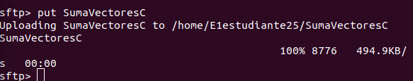

Llevamos nuestro ejecutable del local al front-end y comprobamos si hay errores:
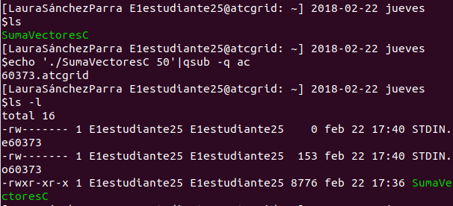
Como no hay errores, enviamos el archivo de salida al pc local y lo visualizamos:
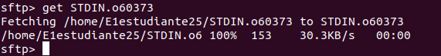
4. Ejecutar en atcgrid el código generado en el apartado anterior usando el script del Listado 3. Generar el ejecutable usando la opción de optimización –O2 tal y como se indica en el comentario que hay al principio del programa. Ejecutar el código también en su PC para los mismos tamaños. ¿Se obtiene error para alguno de los tamaños? En caso afirmativo, ¿a qué se debe este error? (Incorporar volcados de pantalla)
RESPUESTA:
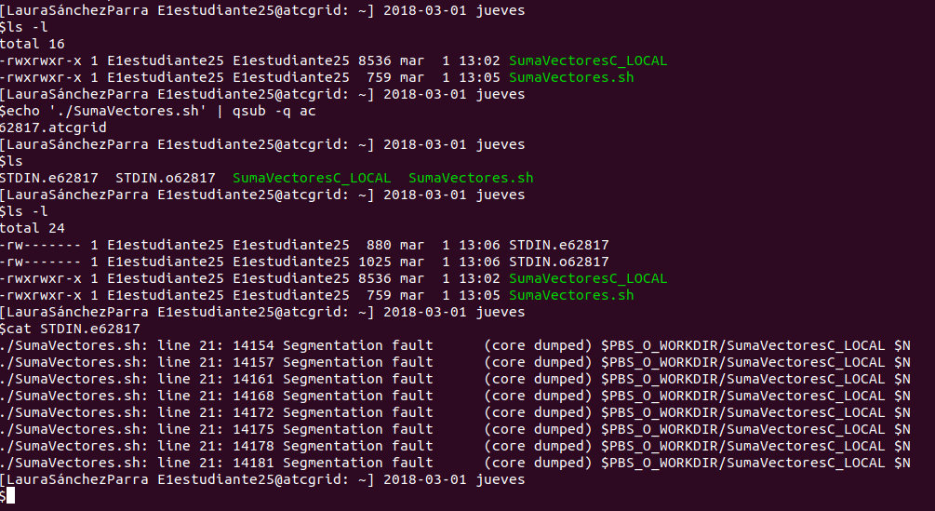

Como podemos comprobar, en el atcgrid, que a partir de cierto número lo suficientemente grande, la ejecución produce ‘core’.

Esto se debe a que las variables locales se almacenan en pila, y como sabemos, la pila tiene un espacio limitado. En el momento en que se rellena la pila, los siguientes datos se desbordan y se produce overfload, intentamos acceder a posiciones de memoria que ya no están asignadas a la pila y se produce una excepción de violación de segmento.

5. Generar los ejecutables del código fuente C para vectores globales y para dinámicos. Genere el ejecutable usando –O2. Ejecutar los dos códigos en atcgrid usando un script como el del Listado 3 (hay que poner en el script el nombre de los ficheros ejecutables generados en este ejercicio) para el mismo rango de tamaños utilizado en el ejercicio anterior. Ejecutar también los códigos en su PC. ¿Se obtiene error usando vectores globales o dinámicos? ¿A qué cree que es debido? (Incorporar volcados de pantalla)
RESPUESTA:
GLOBAL:
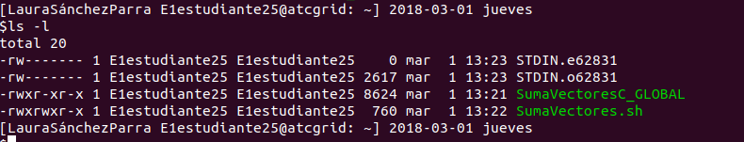
Como podemos comprobar, el archivo de error está vacío para el caso de variables globales.
Sin embargo, si mostramos el archivo con los datos obtenidos de la ejecución veremos lo siguiente:
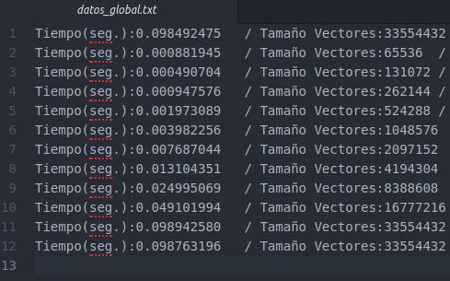

No es difícil darse cuenta que el tiempo para el último tamaño de vectores, 33554432 elementos es menor que el tiempo para vectores con la mitad de elementos.
Nos damos cuenta entonces que se produce un error. ¿A qué se debe?
La reserva de memoria para las variables globales se hace en tiempo de compilación, y por defecto se le asigna una porción de memoria de 2GB. Comprobando la tabla de tamaños y tiempos, veremos que para el último número de elementos, el tamaño en GB es superior a 2, por lo tanto, estamos incurriendo en un error.

DYNAMIC:
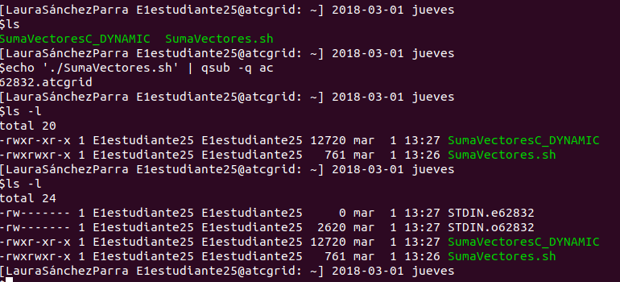

6. Rellenar una tabla como la Tabla 1 para atcgrid y otra para su PC con los tiempos de ejecución obtenidos en los ejercicios anteriores para el trozo de código que realiza la suma de vectores. En la columna “Bytes de un vector” hay que poner el total de bytes reservado para un vector. Ayudándose de una hoja de cálculo represente en una misma gráfica los tiempos de ejecución obtenidos en atcgrid y en su PC para vectores locales, globales y dinámicos (eje y) en función del tamaño en bytes de un vector (los valores de la segunda columna de la tabla, que están en escala logarítmica, deben estar en el eje x). Utilice escala logarítmica en el eje de ordenadas (eje y). ¿Hay diferencias en los tiempos de ejecución?

RESPUESTA:
En mi PC, obtenemos la siguiente tabla de datos:
Nº de Componentes | Bytes de un vector | Tiempo para vect. locales | Tiempo para vect. globales | Tiempo para vect. dinámicos
65536 | 524288 | 0,000890503 | 0,000881945 | 0,000214570
131072 | 1048576 | 0,000418824 | 0,000490704 | 0,000396451
262144 | 2097152 | 0,008109700 | 0,000947576 | 0,001413467
524288 | 4194304 | Core | 0,001973089 | 0,001944419
1048576 | 8388608 | Core | 0,003982256 | 0,005139431
2097152 | 16777216 | Core | 0,007687044 | 0,006811128
4194304 | 33554432 | Core | 0,013104351 | 0,012742842
8388608 | 67108864 | Core | 0,024995069 | 0,025847916
16777216 | 134217728 | Core | 0,049101994 | 0,051588245
33554432 | 268435456 | Core | 0,098942580 | 0,098900759
67108864 | 536870912 | Core | 0,098763196 | 0,203791232

Gráficamente:
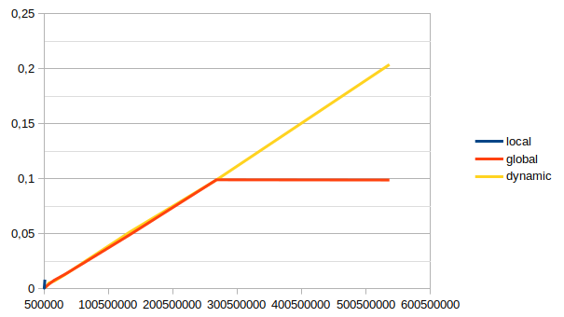

Como vemos, se ha producido un error en global, mientras que dynamic continua su ejecución y local deja de ejecutarse casi para los primeros valores.

Por otro lado, los datos obtenidos de la ejecución en el atcgrid son:
Nº de Componentes | Bytes de un vector | Tiempo para vect. locales | Tiempo para vect. globales | Tiempo para vect. dinámicos
65536 | 524288 | 0,000421366 | 0,000476338 | 0,000420419
131072 | 1048576 | 0,000851256 | 0,000847464 | 0,000865304
262144 | 2097152 | 0,001533483 | 0,001290105 | 0,001588696
524288 | 4194304 | core | 0,003666085 | 0,003255534
1048576 | 8388608 | core | 0,007082477 | 0,007071442
2097152 | 16777216 | core | 0,011920947 | 0,010946437
4194304 | 33554432 | core | 0,023306494 | 0,022987640
8388608 | 67108864 | core | 0,047423196 | 0,046262578
16777216 | 134217728 | core | 0,095433444 | 0,093452759
33554432 | 268435456 | core | 0,183021304 | 0,205636492
67108864 | 536870912 | core | 0,184894549 | 0,352030667

7. Modificar el código fuente C para que el límite de los vectores cuando se declaran como variables globales sea igual al máximo número que se puede almacenar en la variable N (MAX=2^32-1). Generar el ejecutable usando variables globales. ¿Qué ocurre? ¿A qué es debido? Razone además por qué el máximo número que se puede almacenar en N es 232-1.

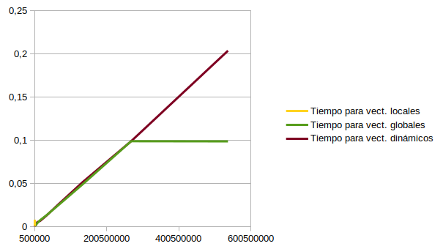
Gráficamente:

La conclusión es la misma que para el caso de mi ordenador personal.

A simple vista parece que las gráficas son bastante similares, si pintamos una gráfica comparativa, como la siguiente, veremos que la ejecución en nuestro ordenador personal con variables locales, no dista mucho, si bien es cierto que en el nuestro ordenador, parece tiende a dispararse. Sin embargo, tanto para las variables globales como para las dinámicas, para vectores con menor número de componentes, los tiempos de ejecución son bastante próximos en el atcgrid y en nuestro pc, mientras que a mayor número de componentes, las ejecuciones en el pc son más rápidas.
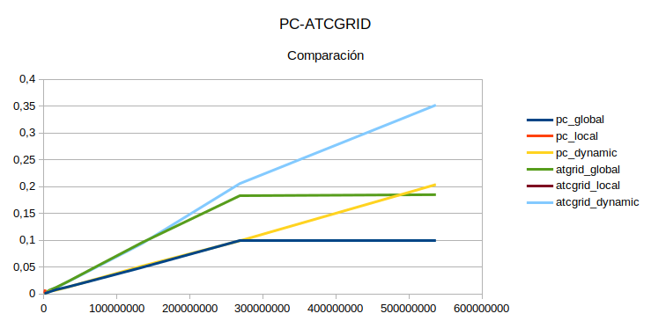

7. Modificar el código fuente C para que el límite de los vectores cuando se declaran como variables globales sea igual al máximo número que se puede almacenar en la variable N (MAX=2^32-1). Generar el ejecutable usando variables globales. ¿Qué ocurre? ¿A qué es debido? Razone además por qué el máximo número que se puede almacenar en N es 232-1.

RESPUESTA:
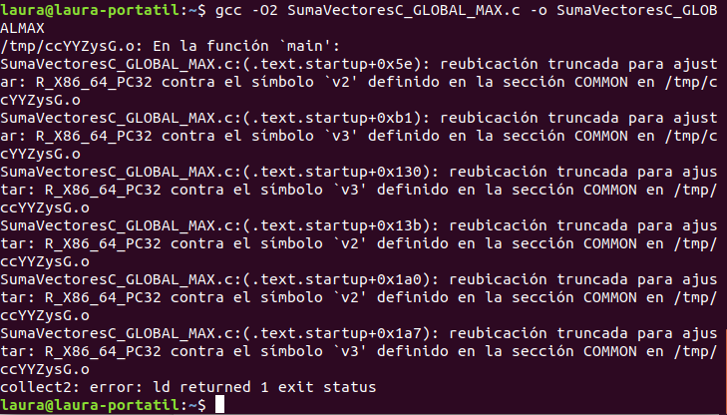
Se produce un error. Este error se debe al espacio que se reserva en tiempo de compilación para almacenar variables globales. Hay vectores tan grandes que superan la capacidad del espacio reservado.

El mayor número que se puede almacenar es 2³¹ – 1 pues es el mayor número que ocupa menos de 2GB.

Listado 1 . Código C que suma dos vectores
/* SumaVectoresC.c
Suma de dos vectores: v3 = v1 + v2

Para compilar usar (-lrt: real time library):
gcc -O2 SumaVectores.c -o SumaVectores –lrt
gcc -O2 –S SumaVectores.c –lrt //para generar el código ensamblador

Para ejecutar use: SumaVectoresC longitud
*/

#include <stdlib.h> // biblioteca con funciones atoi(), malloc() y free()
#include <stdio.h> // biblioteca donde se encuentra la función printf()
#include <time.h> // biblioteca donde se encuentra la función clock_gettime()

//#define PRINTF_ALL // comentar para quitar el printf ...
// que imprime todos los componentes
//Sólo puede estar definida una de las tres constantes VECTOR_ (sólo uno de los ...
//tres defines siguientes puede estar descomentado):
//#define VECTOR_LOCAL // descomentar para que los vectores sean variables ...
// locales (si se supera el tamaño de la pila se ...
// generará el error "Violación de Segmento")
//#define VECTOR_GLOBAL// descomentar para que los vectores sean variables ...
// globales (su longitud no estará limitada por el ...
// tamaño de la pila del programa)
#define VECTOR_DYNAMIC // descomentar para que los vectores sean variables ...
// dinámicas (memoria reutilizable durante la ejecución)
#ifdef VECTOR_GLOBAL
#define MAX 33554432 //=2^25
double v1[MAX], v2[MAX], v3[MAX];
#endif

int main(int argc, char** argv){

int i;
struct timespec cgt1,cgt2; double ncgt; //para tiempo de ejecución

//Leer argumento de entrada (nº de componentes del vector)
if (argc<2){
printf("Faltan nº componentes del vector\n");
exit(-1);
}

unsigned int N = atoi(argv[1]); // Máximo N =2^32-1=4294967295 (sizeof(unsigned int) = 4 B)
#ifdef VECTOR_LOCAL
double v1[N], v2[N], v3[N]; // Tamaño variable local en tiempo de ejecución ...
// disponible en C a partir de actualización C99
#endif
#ifdef VECTOR_GLOBAL
if (N>MAX) N=MAX;
#endif
#ifdef VECTOR_DYNAMIC
double *v1, *v2, *v3;
v1 = (double*) malloc(N*sizeof(double));// malloc necesita el tamaño en bytes
v2 = (double*) malloc(N*sizeof(double)); //si no hay espacio suficiente malloc devuelve NULL
v3 = (double*) malloc(N*sizeof(double));
if ( (v1==NULL) || (v2==NULL) || (v3==NULL) ){
printf("Error en la reserva de espacio para los vectores\n");
exit(-2);
}
#endif

//Inicializar vectores
for(i=0; i<N; i++){
v1[i] = N*0.1+i*0.1; v2[i] = N*0.1-i*0.1; //los valores dependen de N
}

clock_gettime(CLOCK_REALTIME,&cgt1);
//Calcular suma de vectores
for(i=0; i<N; i++)
v3[i] = v1[i] + v2[i];

clock_gettime(CLOCK_REALTIME,&cgt2);
ncgt=(double) (cgt2.tv_sec-cgt1.tv_sec)+
(double) ((cgt2.tv_nsec-cgt1.tv_nsec)/(1.e+9));

//Imprimir resultado de la suma y el tiempo de ejecución
#ifdef PRINTF_ALL
printf("Tiempo(seg.):%11.9f\t / Tamaño Vectores:%u\n",ncgt,N);
for(i=0; i<N; i++)
printf("/ V1[%d]+V2[%d]=V3[%d](%8.6f+%8.6f=%8.6f) /\n",
i,i,i,v1[i],v2[i],v3[i]);

#else
printf("Tiempo(seg.):%11.9f\t / Tamaño Vectores:%u\t/ V1[0]+V2[0]=V3[0](%8.6f+%8.6f=%8.6f) / /
V1[%d]+V2[%d]=V3[%d](%8.6f+%8.6f=%8.6f) /\n",
ncgt,N,v1[0],v2[0],v3[0],N-1,N-1,N-1,v1[N-1],v2[N-1],v3[N-1]);
#endif

#ifdef VECTOR_DYNAMIC
free(v1); // libera el espacio reservado para v1
free(v2); // libera el espacio reservado para v2
free(v3); // libera el espacio reservado para v3
#endif
return 0;
}

Listado 2 . Código C++ que suma dos vectores
/* SumaVectoresCpp.cpp
Suma de dos vectores: v3 = v1 + v2

Para compilar usar (-lrt: real time library):
g++ -O2 SumaVectoresCpp.cpp -o SumaVectoresCpp -lrt

Para ejecutar use: SumaVectoresCpp longitud
*/

#include <cstdlib> // biblioteca con atoi()
#include <iostream> // biblioteca donde se encuentra la función cout
using namespace std;
#include <time.h> // biblioteca donde se encuentra la función clock_gettime()

//#define COUT_ALL // comentar para quitar el cout ...
// que imprime todos los componentes
//Sólo puede estar definida una de las tres constantes VECTOR_ (sólo uno de los ...
//tres defines siguientes puede estar descomentado):
//#define VECTOR_LOCAL // descomentar para que los vectores sean variables ...
// locales (si se supera el tamaño de la pila se ...
// generará el error "Violación de Segmento")
//#define VECTOR_GLOBAL// descomentar para que los vectores sean variables ...
// globales (su longitud no estará limitada por el ...
// tamaño de la pila del programa)
#define VECTOR_DYNAMIC // descomentar para que los vectores sean variables ...
// dinámicas (memoria reutilizable durante la ejecución)
#ifdef VECTOR_GLOBAL
#define MAX 33554432 //=2^25
double v1[MAX], v2[MAX], v3[MAX];
#endif

int main(int argc, char** argv){

struct timespec cgt1,cgt2; //para tiempo de ejecución

//Leer argumento de entrada (nº de componentes del vector)
if (argc<2){
cout << "Faltan nº componentes del vector\n" << endl ;
exit(-1);
}

unsigned int N = atoi(argv[1]);
#ifdef VECTOR_LOCAL
double v1[N], v2[N], v3[N];
#endif
#ifdef VECTOR_GLOBAL
if (N>MAX) N=MAX;
#endif
#ifdef VECTOR_DYNAMIC
double *v1, *v2, *v3;
v1 = new double [N]; //si no hay espacio suficiente new genera una excepción
v2 = new double [N];
v3 = new double [N];
#endif

//Inicializar vectores
for(int i=0; i<N; i++){
v1[i] = N*0.1+i*0.1; v2[i] = N*0.1-i*0.1; //los valores dependen de N
}
clock_gettime(CLOCK_REALTIME,&cgt1);
//Calcular suma de vectores
for(int i=0; i<N; i++)
v3[i] = v1[i] + v2[i];
clock_gettime(CLOCK_REALTIME,&cgt2);
double ncgt=(double) (cgt2.tv_sec-cgt1.tv_sec)+
(double) ((cgt2.tv_nsec-cgt1.tv_nsec)/(1.e+9));

//Imprimir resultado de la suma y el tiempo de ejecución
#ifdef COUT_ALL
cout << "Tiempo(seg.):" << ncgt << "\t/ Tamaño Vectores:" << N << endl;
for(int i=0; i<N; i++)
cout << "/ V1[" << i << "]+V2[" << i << "]=V3" << i << "](" << v1[i] << "+" << v2[i] << "="
<< v3[i] << ") /\t" << endl;
cout <<"\n"<< endl;
#else
cout << "Tiempo(seg.):" << ncgt << "\t/ Tamaño Vectores:" << N << "\t/ V1[0]+V2[0]=V3[0]("
<< v1[0] << "+" << v2[0] << "=" << v3[0] << ") / / V1[" << N-1 << "]+V2[" << N-1 << "]=V3["
<< N-1 << "](" << v1[N-1] << "+" << v2[N-1] << "=" << v3[N-1] << ")/\n" << endl;
#endif

#ifdef VECTOR_DYNAMIC
delete [] v1; // libera el espacio reservado para v1
delete [] v2; // libera el espacio reservado para v2
delete [] v3; // libera el espacio reservado para v3
#endif
return 0;
}

Listado 3 . Script para la suma de vectores (SumaVectores.sh). Se supone en el script que el fichero a ejecutar se llama SumaVectorC y que se encuentra en el directorio en el que se ha ejecutado qsub.
#!/bin/bash
#Se asigna al trabajo el nombre SumaVectoresC_vlocales
#PBS -N SumaVectoresC_vlocales
#Se asigna al trabajo la cola ac
#PBS -q ac
#Se imprime información del trabajo usando variables de entorno de PBS
echo "Id. usuario del trabajo: $PBS_O_LOGNAME"
echo "Id. del trabajo: $PBS_JOBID"
echo "Nombre del trabajo especificado por usuario: $PBS_JOBNAME"
echo "Nodo que ejecuta qsub: $PBS_O_HOST"
echo "Directorio en el que se ha ejecutado qsub: $PBS_O_WORKDIR"
echo "Cola: $PBS_QUEUE"
echo "Nodos asignados al trabajo:"
cat $PBS_NODEFILE
#Se ejecuta SumaVectorC, que está en el directorio en el que se ha ejecutado qsub,
#para N potencia de 2 desde 2^16 a 2^26
for ((N=65536;N<67108865;N=N*2))
do
$PBS_O_WORKDIR/SumaVectoresC $N
done

